Antes que nada, buscamos la extensión de **Tampermonkey** en el store de Google Chrome.

<https://chrome.google.com/webstore>

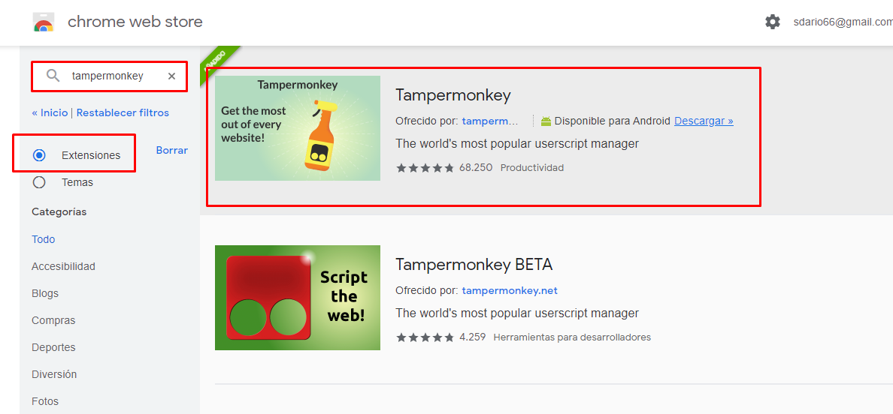

(Este es el link por si se les complica).

<https://chrome.google.com/webstore/detail/tampermonkey/dhdgffkkebhmkfjojejmpbldmpobfkfo>

Click en **Añadir**

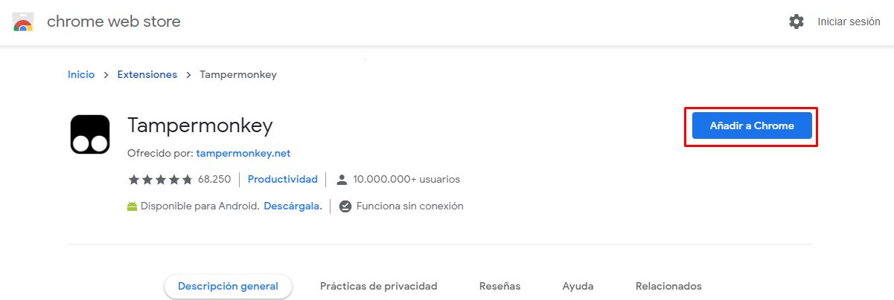

Una vez instalado, aparecerá un icono en la barra superior derecha, le dan click **izquierdo**, luego en **Dashboard**.

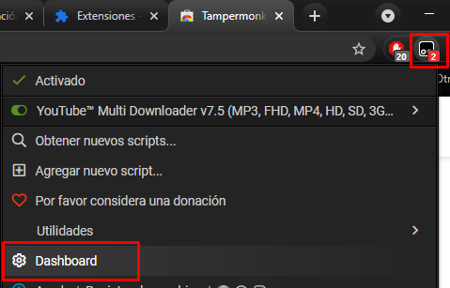

Click en el “+”



En esta pantalla, borran todo el contenido.

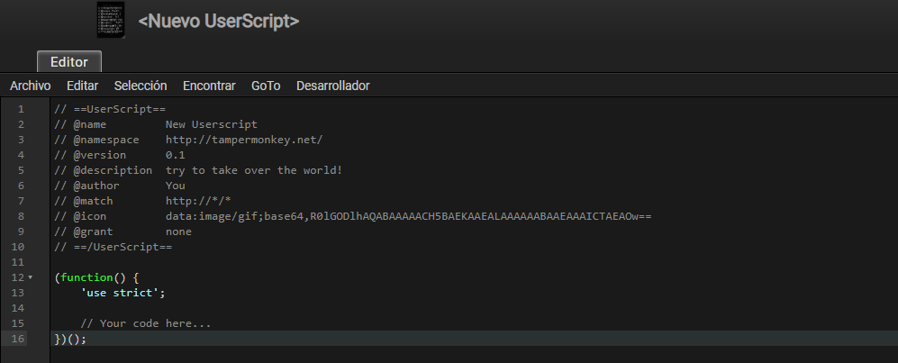

Copian y pegan el contenido de este archivo. (Al final del instructivo pongo todo el contenido del archivo por si les da desconfianza entrar)

<https://github.com/soadar/Tampermoney/blob/main/RedditVideo.js>

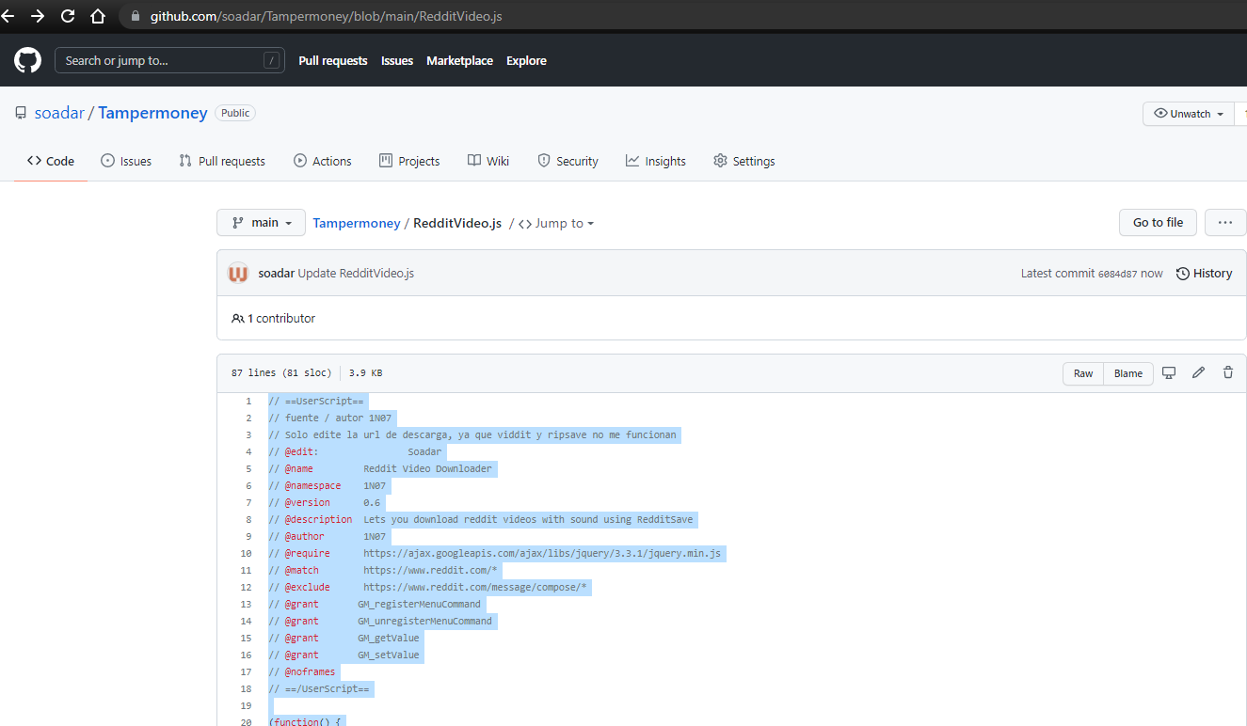

Lo pegan y le dan click a “Archivo”, luego en “Guardar”

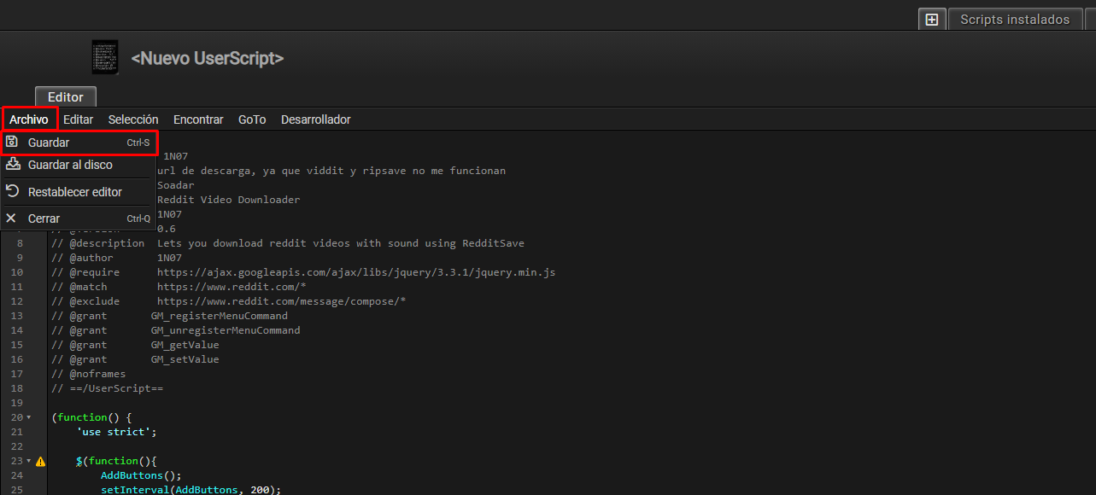

Aparece activado y listo!



Ya esta funcionando el script para descargar videos. (Actualizar páginas abiertas con anterioridad)

En cualquier video, (obviamente cargado desde **reddit**) aparecerá un botón nuevo de **Download**.

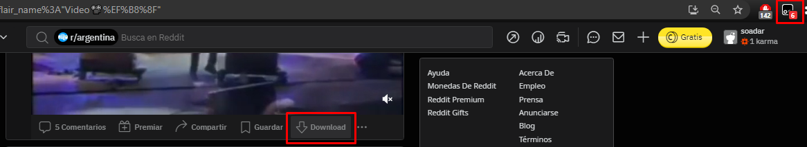

Los envía a la URL de descarga, click en versiones **HD** o **SD**

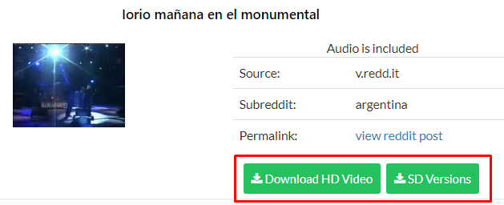

Si elijen **HD** posiblemente descargue directamente el video con mejor calidad, sino, al hacer click en **SD**, aparecerán opciones.

